2017-2018 EĞİTİM ÖĞRETİM YILI 6 YAŞ ŞUBAT AYI AYLIK PLANI
AYIN RENGİ | AYIN KONUSU |  | SAYILAR | MEVSİM | AYIN TÜRK BÜYÜĞÜ | DEĞERLER EĞİTİMİ
PEMBE | MESLEKLER |  | 9/0 | KIŞ | EVLİYA ÇELEBİ | DEMOKRASİ BARIŞ
KAVRAMLAR |  | MÜZİK ETKİNLİĞİ |  |  | OYUN ETKİNLİĞİ | TÜRKÇE DİL ETKİNLİĞİ
AYNI-FARKLI  BOŞ-DOLU  YANLIŞ-DOĞRU  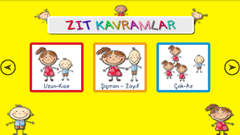 |  | Olur Mu Hiç Üç Kulak?  Patates Adam  Mutluysan Farkındaysan  Köpeğim Benden Ne İster? |  |  | BİL BAKALIM İP ATLAMA  UÇUŞAN YAPRAKLAR  TRENCİLİK  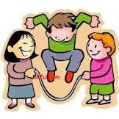 | HİKAYE ETKİNLİKLERİ PARMAK OYUNU BİLMECELER  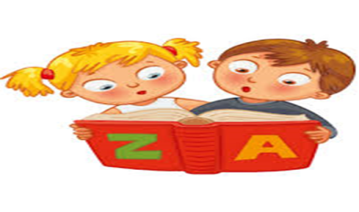
FEN VE DOĞA ETKİNLİĞİ |  | MONTESSORİ ETKİNLİĞİ |  |  | SANAT ETKİNLİĞİ | AKIL VE ZEKÂ
DANS EDEN ÜZÜMLER GEZİYE GİDİYORUZ ÇİKOLATA TOPLARI YAPIYORUZ SLİME YAPIMI 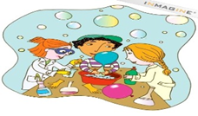 |  | Küçük, Orta, Büyük  Buldum! Buldum!  YAP-BOZ |  |  | Boyama etkinlikleri Baskı çalışmaları Kesme yapıştırma Yırtma yapıştırma Katlama etkinlikleri Buruşturma etkinlikleri Artık Materyal etkinlikleri | DİKKATLİ PUZZLE (algı,dikkat,öğrenme,zeka)  ZEKARE SMART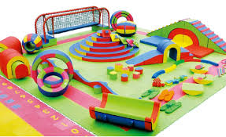
İNGİLİZCE |  | OKUMA VE YAZMA |  |  | MATEMATİK ETKİNLİĞİ | BELİRLİ GÜN VE HAFTALAR
PORTFOLYO ÇALIŞMASI  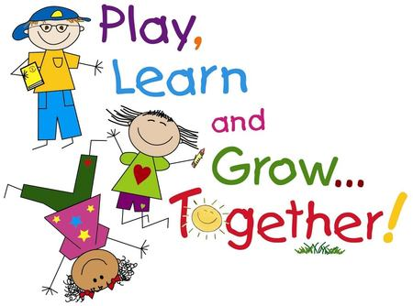 |  | EŞLEŞTİRME  YOL BULMA  ÇİZGİ ÇALIŞMALARI KALEMİ DOĞRU TUTMA  ÖRÜNTÜ OLUŞRURMA  KAVRAM ÇALIŞMALARI  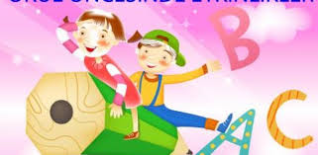 |  |  | 1’DEN 100’YE KADAR RİTMİK SAYIYORUZ.  9 ve 0 Rakamını Tanıma ve Kavrama  9 ve 0 Rakamını Yazabilme ÇIKARMA İŞLEMİNE BAŞLIYORUZ | GERİ DÖNÜŞÜM  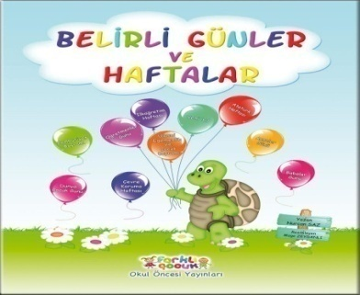
DEĞERLİ VELİMİZ;
- ÇARŞAMBA GÜNLERİMİZ KİTAP GÜNÜDÜR.(Çocuklara uygun kitaplar Çocukların Evden getirdikleri kitaplar okunacaktır.)
- CUMA GÜNLERİMİZ OYUNCAK GÜNÜDÜR.
- SALI VE CUMA GÜNLERİMİZ PAYLAŞIM GÜNLERİDİR.(Çocukların paylaşmayı öğrenmeleri için birlikte yaptığınız veya satın aldığınız sağlıklı yiyecekleri paylaşım günüdür.)
- BU AY PEMBE PARTİSİ OLACAKTIR.

